# Cadrans polyédriques par tracé de rayon (ray-tracing)

Jean-Luc Astre

Le logiciel [CadsolOnLine](https://cadsolonline.web-pages.fr/)  a déjà été présenté dans le Numéro 5 de Cadrans Solaires Pour Tous . L’algorithme de tracé par lancer de rayon a été décrit dans le numéro 9.

Les cadrans solaires polyédriques présentent un cadran solaire sur chacune des faces d’un polyèdre. Les techniques de tracé de rayon permettent de tracer les lignes horaires et les arcs diurnes sans se préoccuper de formules mathématiques complexes. Il suffit de connaître les coordonnées 3D de chaque sommet, d’orienter le polyèdre, et de mettre en place un gnomon sur chaque face. Le menu de CadsolOnLine contient toutes les commandes nécessaires.

Les coordonnées 3D des [polyèdres](https://fr.wikipedia.org/wiki/Poly%C3%A8dre) sont lues dans un fichier [json](https://fr.wikipedia.org/wiki/JavaScript_Object_Notation) contenant (actuellement) les données pour : les 5 solides Platoniciens, les 13 solides d’Archimède, les 8 prismes droits, les 8 anti-prismes, et les 92 [solides de Johnson](https://fr.wikipedia.org/wiki/Solide_de_Johnson) [1]

A titre d’exemple, voici des données pour le tétraèdre  régulier:

Tetrahedron : {

"name":"Tetrahedron",

"category":["Platonic Solid"],

"vertex":[[0,0,1.732051],[1.632993,0,-0.5773503],[-0.8164966,1.414214,-0.5773503],[-0.8164966,-1.414214,-0.5773503]], // 4 sommets

"edge":[[0,1],[0,2],[0,3],[1,2],[1,3],[2,3]], // 6 arêtes

"face":[[0,1,2],[0,2,3],[0,3,1],[1,3,2]]} //4 faces

ligne « vertex » : les coordonnées 3D des sommets (4 sommets pour le tétraèdre)

ligne « face » : les index de chaque face. Par exemple, la deuxième face a pour sommets les vertex 0, 2 et 3

(la numérotation des tableaux commence à 0)

Cette base de données a été établie par le Professeur [Lee Stemkoski](https://home.adelphi.edu/~stemkoski/) : Professor of Mathematics and Computer Science, Adelphi University, New York.

Pour modéliser d’autres polyèdres, Il suffit d’ajouter les données des objets json correspondant.

Le logiciel doit pouvoir tracer un cadran solaire sur chaque face du polyèdre, sans déborder sur les autres faces. Chaque face est modélisée par une pyramide tronquée dont le sommet est le centre de symétrie du polyèdre. Par exemple, pour un dodécaèdre (12 faces pentagonales) chaque face est représentée par un solide limité par 2 pentagones (un extérieur, un intérieur) et 5 trapèzes (voir la vue en perspective ci-contre). Le maillage (mesh) de chaque face est généré par l’[algorithme de l’enveloppe convexe[2]](https://fr.wikipedia.org/wiki/Enveloppe_convexe) (Quickhull algorithm).

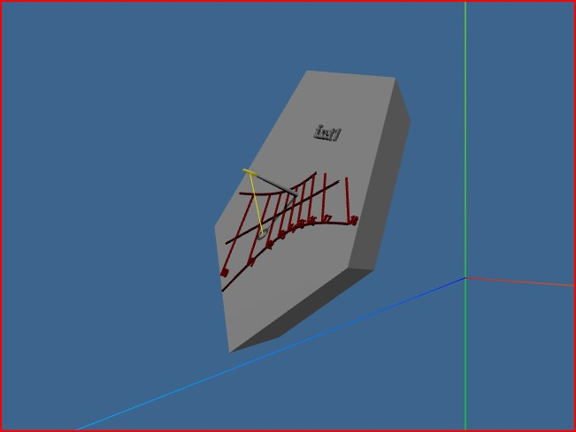

Le polyèdre est donc subdivisé en autant de solides qu’il y a de faces. Les lignes horaires et les arcs diurnes sont obtenus par tracé de rayon (ray tracing) sur chaque face.

Pour chaque face, on peut préciser :

* la hauteur, la position et la forme du gnomon,
* le texte, la position et la taille de la devise

La vue 2D permet de visualiser et imprimer chacune des faces du polyèdre, avec ses lignes horaires et ses arcs diurnes.

Il est possible d’exporter :

* une feuille de calcul au format csv pour chaque face (coordonnées des points de tracé)
* un fichier au format svg pour chaque face (pour imprimante, fraiseuse, graveur laser etc...)
* des fichiers 3D (aux formats stl, ply, obj, gltf) pour imprimantes 3D

Ces fichiers peuvent être lus par les logiciels correspondant à leur format respectif.

Le logiciel est libre et open source : Site web : [https://cadsolonline.web-pages.fr](https://cadsolonline.web-pages.fr/)

Sources : <https://github.com/cadsol/CadsolOnLine>

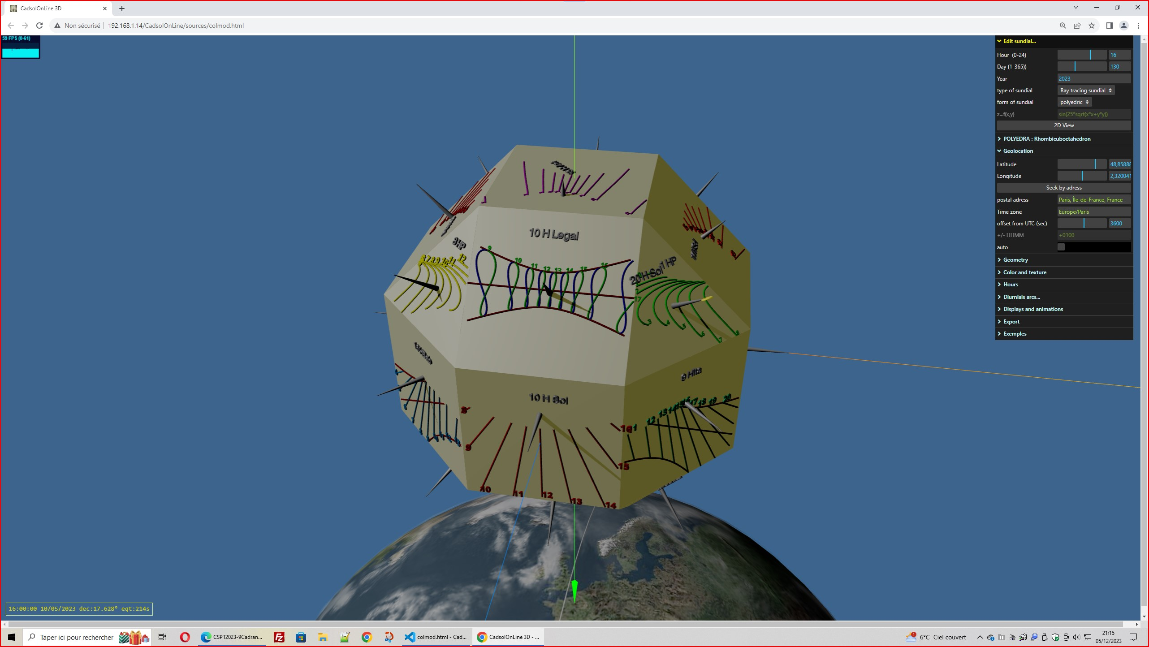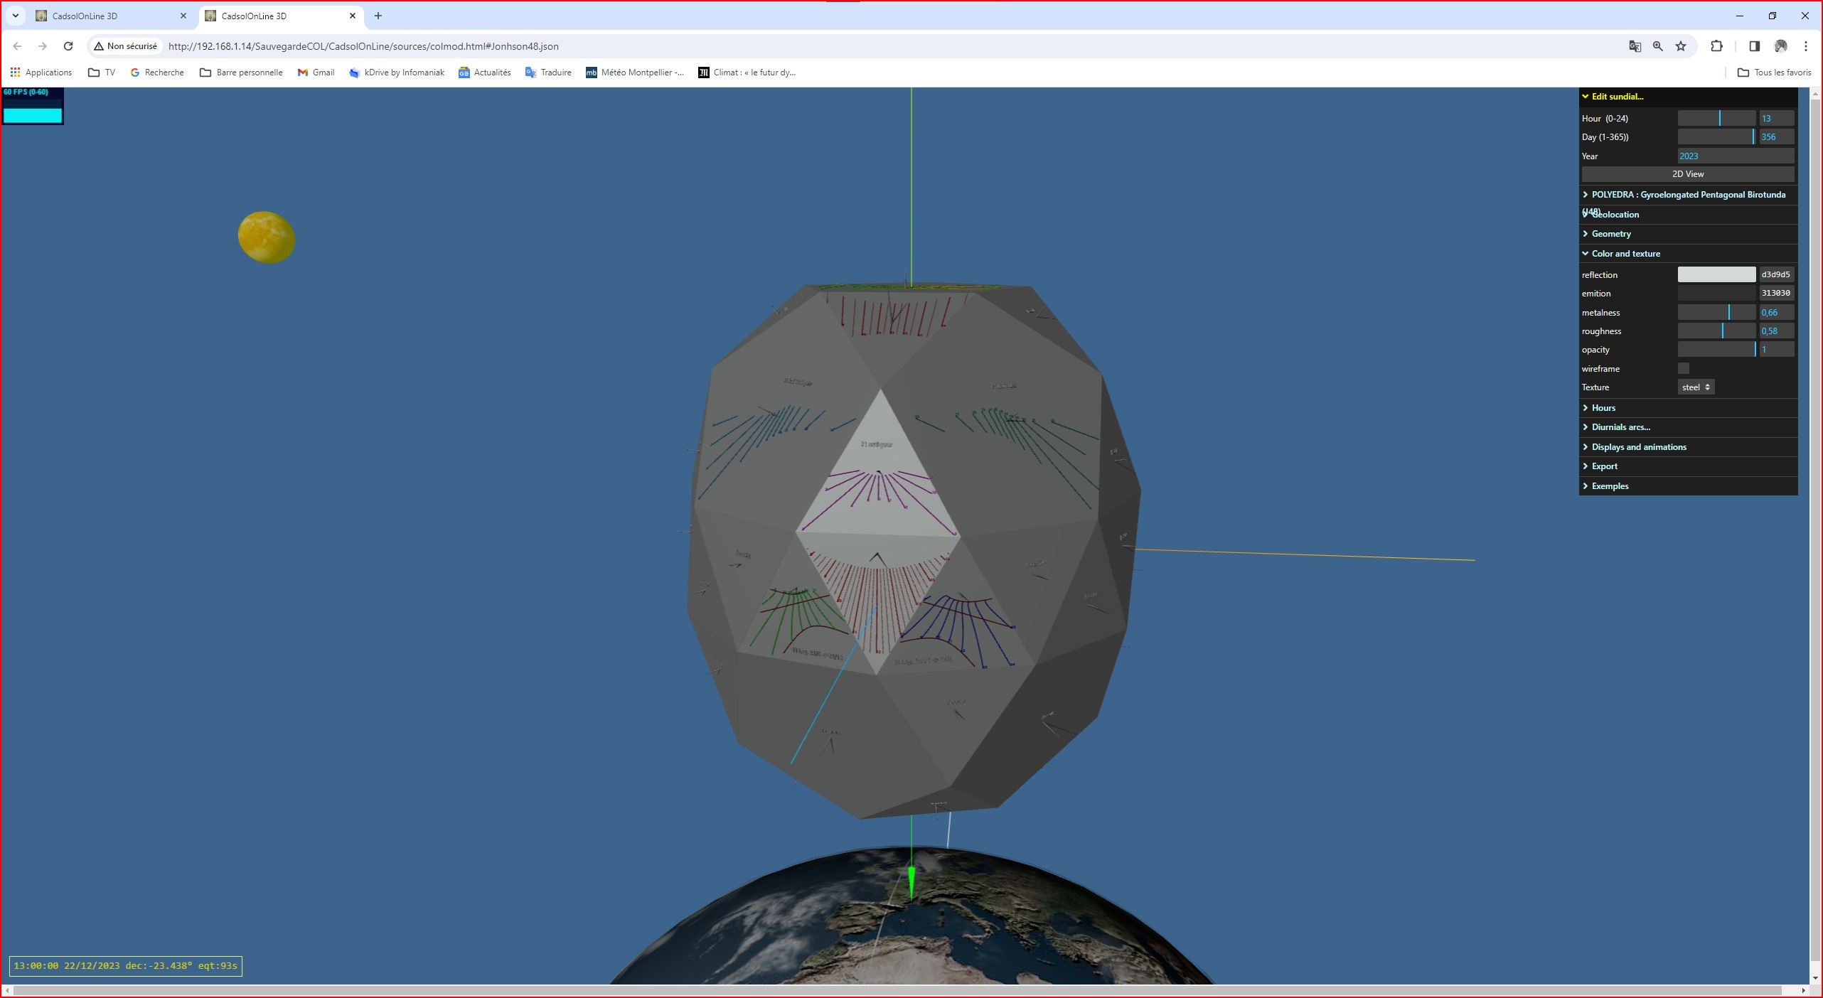

*Remerciements à M.Yvon Massé pour sa relecture attentive du code et les nombreux tests du logiciel.*

1. Norman W. Johnson,  Convex Solids with Regular Faces, [*Canad.J.Math.*](https://fr.wikipedia.org/wiki/Journal_canadien_de_math%C3%A9matiques),  vol. 18,‎ 1966, p. 169–200 ([DOI](https://fr.wikipedia.org/wiki/Digital_Object_Identifier) [10.4153/CJM-1966-021-8](https://dx.doi.org/10.4153/CJM-1966-021-8))

   Contient l'énumération originale des 92 solides.
2. Dirk Gregorius. March 2014. "Implementing QuickHull." Game Developers Conference. [Slides](http://media.steampowered.com/apps/valve/2014/DirkGregorius_ImplementingQuickHull.pdf)